张店区科苑街道办事处2021年
政府信息公开工作年度报告

本报告是根据《中华人民共和国政府信息公开条例》（以下简称《条例》）要求,由张店区人民政府科苑街道办事处编制。本报告由总体情况、主动公开政府信息情况、收到和处理政府信息公开申请情况、政府信息、公开行政复议、行政诉讼情况、存在的主要问题及改进情况、其他需要报告的事项等部分组成。本报告中所列数据的统计期限自2021年1月1日起至2021年12月31日止。
本报告电子版可在张店区人民政府科苑街道办事处政府信息公开网站查阅或下载（网址：http://www.zhangdian.gov.cn/gongkai/site_zdqkyjdbsc）。如对本报告有任何疑问，请联系张店区科苑街道办事处党政办公室。地址：张店区华光路97号科苑街道办事处二楼党政办公室；办公时间：工作日 08：30—11：30 13：30—17：00；邮编：255000，联系电话：0533-3170799。
- 总体情况
2021年，在区委区政府的正确领导和大力支持下，张店区科苑街道办事处严格按照《中华人民共和国政府信息公开条例》和《山东省政府信息公开办法》相关规定，认真落实政务公开工作，不断拓宽公开渠道，持续完善公开制度，促进我办政府信息公开工作持续发展，聚焦社会公众需求，不断提高政府工作透明度，切实提升人民群众的获得感和满意度。
- 主动公开方面
做好重点领域信息公开。坚持“公开为常态、不公开为例外”原则，2021年通过政府信息公开网站主动公开各类政府信息67条。主要涉及履职依据、建议提案、财政信息、重点领域信息、政策解读、人事信息等；及时发布调整后的机构职能、领导信息，对政府信息公开指南进行更新，明确公众获取主动公开和依申请公开信息的主要渠道和具体方式。
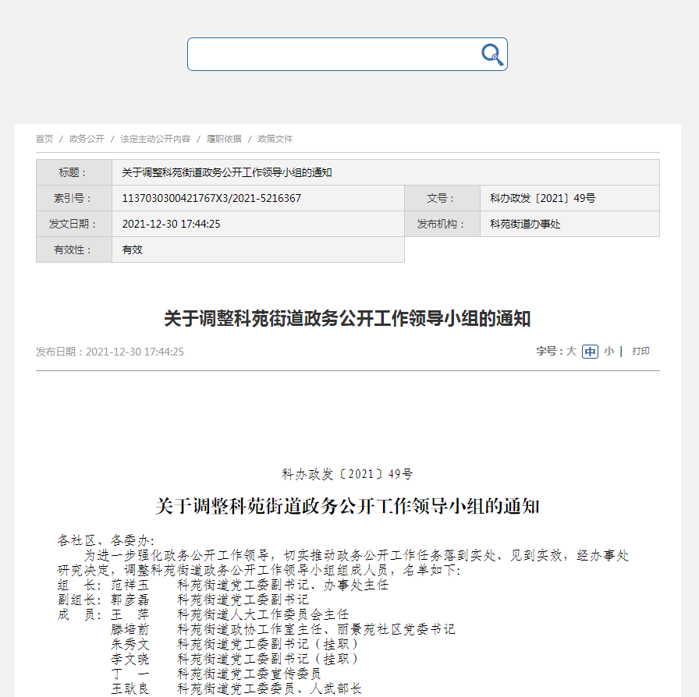
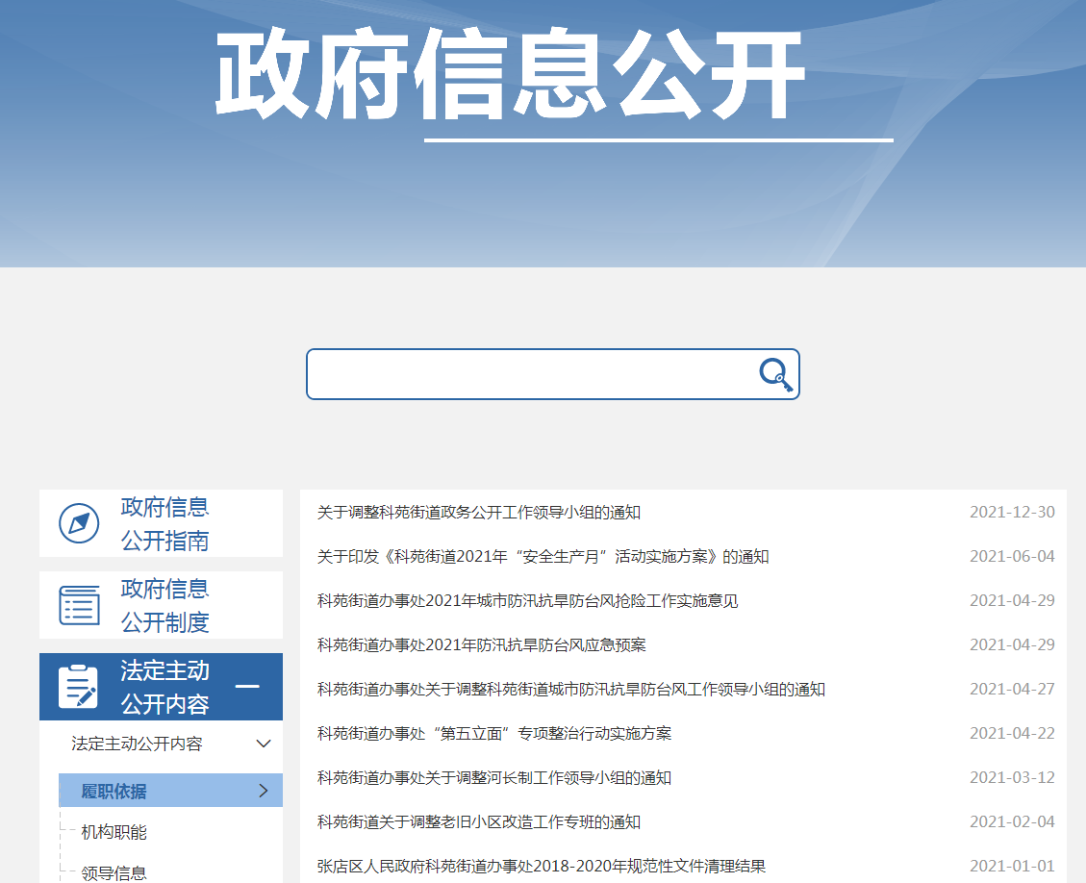
（二）依申请公开方面
2021年我办共收到信息公开申请6件，其中自然人申请6件，申请内容主要集中在物业信息、城乡规划等方面。共作出政府信息公开申请答复书6件，其中无法提供6件，占100%。相关信息公开申请均已答复办结，办结率100%。相比于上年增加6件，今年未产生收费。

（三）政府信息管理方面
一是落实政府信息公开属性源头管理机制。不断完善公文的公开属性源头认定和发布审查工作机制，在拟制公文时必须明确公开属性。坚持应公开尽公开原则，严格审查把关，对拟不公开的，必须依法依规说明理由，不断提高公开比例。
二是做好主动公开内容维护。持续扩展细化主动公开的具体内容，不断完善主动公开基本目录，进一步健全主动公开栏目内容的日常检查、维护和更新机制，做到专人负责。
三是精准解读政策文件。对主动公开的政策性文件按照“谁起草、谁解读”“谁解读、谁负责”的原则，初步形成了，政策文件与解读材料“同步组织、同步审签、同步部署”并于文件公开后3个工作日内公开的良好秩序。进一步丰富解读形式，在文字解读的基础上，增加了图文解读、动漫解读等解读方式，解读形式实现多样化，更方便公众获取相关信息。
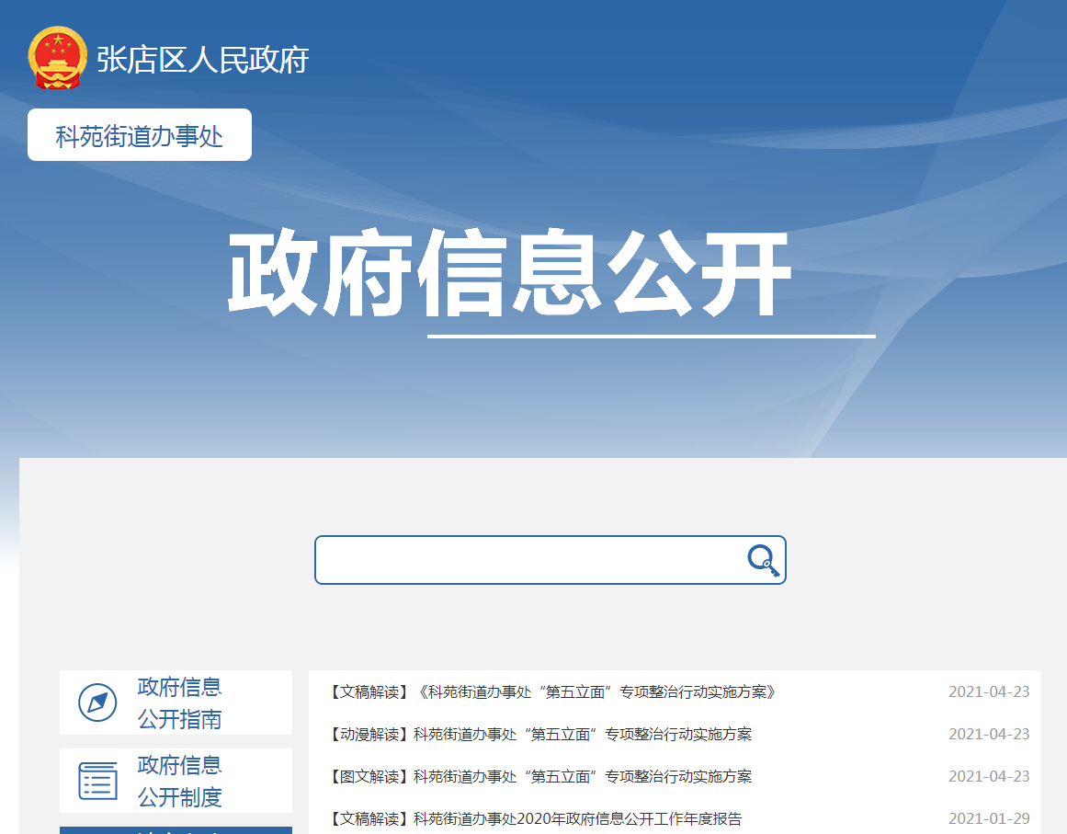
（四）政府信息公开平台建设方面
一是进一步规范“政府信息公开”专栏设置，通过融公开平台集中公开政府信息；二是设置街道政务公开体验区，创新渠道拓宽群众、企业获取权威信息的便捷渠道；三是积极发挥新媒体平台特点和传播优势，利用“科苑民情”微信公众号增强政府信息宣传的力度、广度和深度，积极引导公众正确行使知情权，营造良好舆论氛围。四是认真做好政府网站互动平台答复工作，对公众意见、建议和批评及时认真答复。
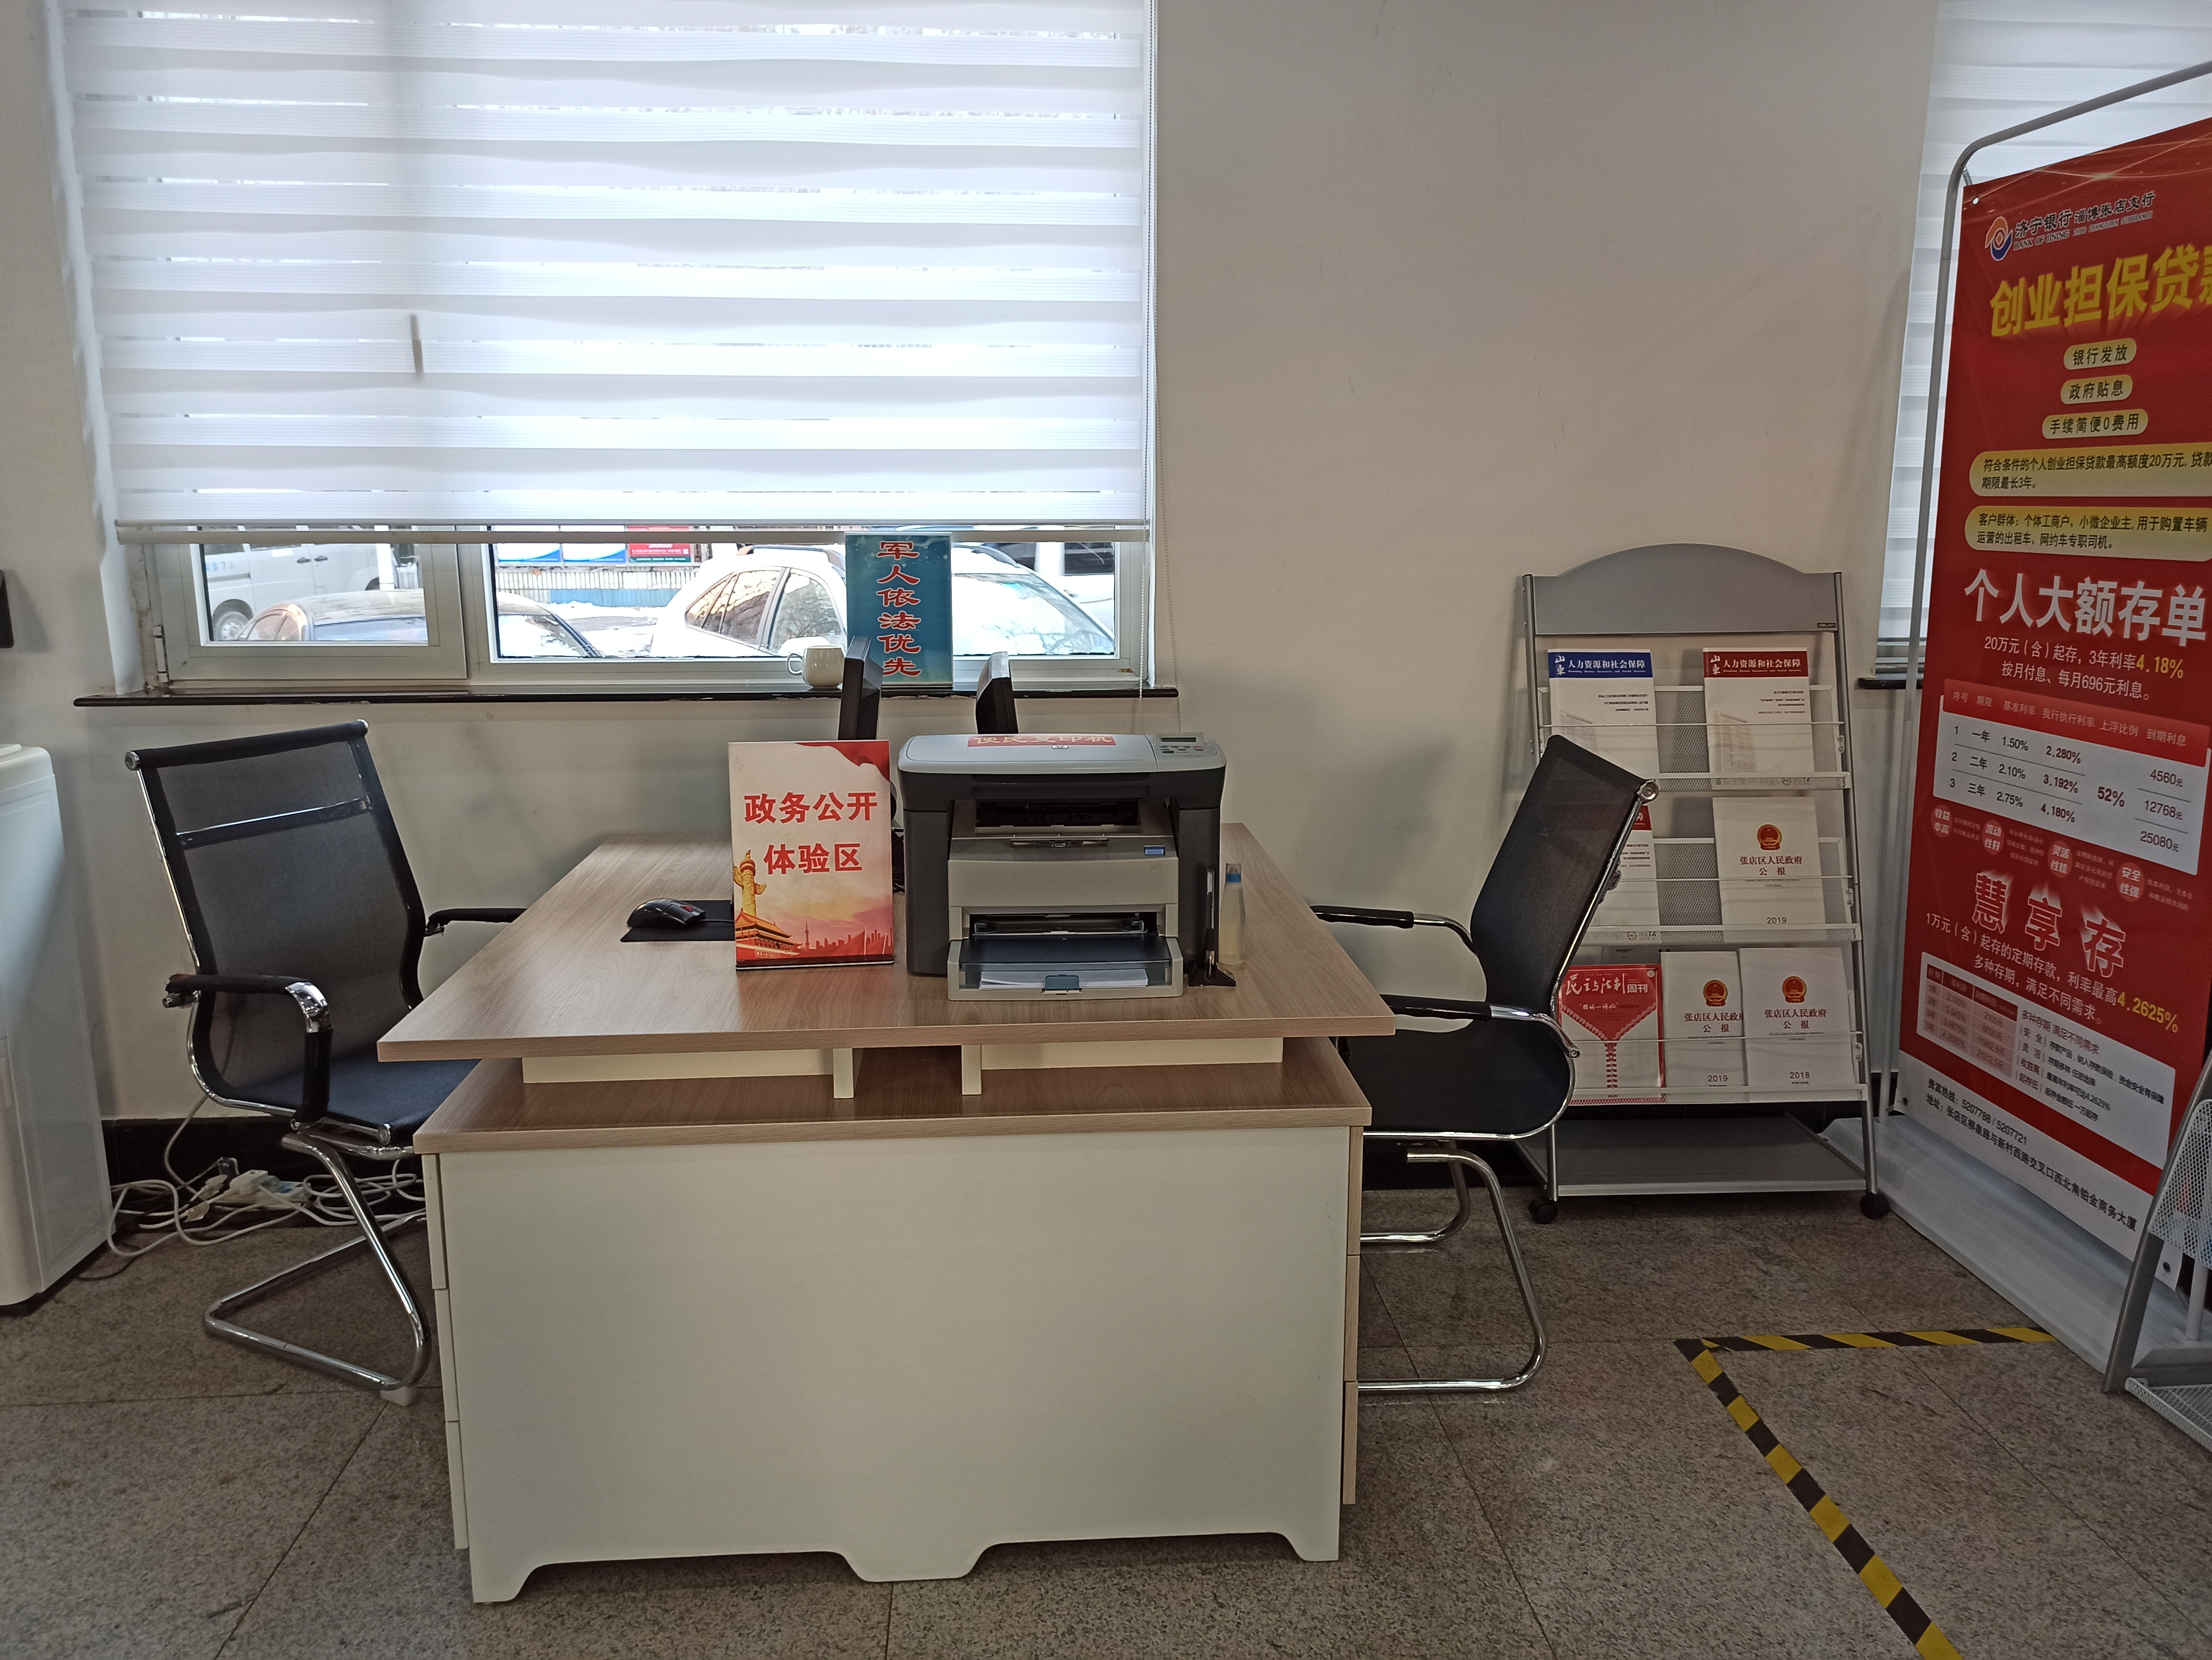
（五）监督保障方面
一是完善政务公开工作体制机制。根据领导分工及时调整充实了政务公开工作领导小组，并明确分管领导、委办和具体工作人员，进一步明确工作重点，压实工作责任。二是强化监督考核和培训力度。推动政务公开常态化开展，加强日常监督检查，同时抓好业务培训工作，学习政府信息公开政策和相关知识。三是推进依申请公开标准化规范化建设，进一步健全完善登记、审核、办理、答复、归档等制度，严格依法依规办理。
二、主动公开政府信息情况
第二十条第（一）项
信息内容 | 本年制法件数 | 本年废止件数 | 现行有效件数
规章 | 0 | 0 | 0
规范性文件 | 0 | 0 | 0
第二十条第（五）项
信息内容 | 本年处理决定数量
行政许可 | 0
第二十条第（六）项
信息内容 | 本年处理决定数量
行政处罚 | 1
行政强制 | 0
第二十条第（八）项
信息内容 | 本年收费金额（单位：万元）
行政事业性收费 | 0

- 收到和处理政府信息公开申请情况
（本列数据的勾稽关系为：第一项加第二项之和，等于第三项加第四项之和） |  |  | 申请人情况
 |  |  | 自然人 | 法人或其他组织 |  |  |  |  | 总计
 |  |  |  | 商业企业 | 科研机构 | 社会公益组织 | 法律服务机构 | 其他
一、本年新收政府信息公开申请数量 |  |  | 6 | 0 | 0 | 0 | 0 | 0 | 6
二、上年结转政府信息公开申请数量 |  |  | 0 | 0 | 0 | 0 | 0 | 0 | 0
三、本年度办理结果 | （一）予以公开 |  | 0 | 0 | 0 | 0 | 0 | 0 | 0
 | （二）部分公开（区分处理的，只计这一情形，不计其他情形） |  | 0 | 0 | 0 | 0 | 0 | 0 | 0
 | （三）不予公开 | 1.属于国家秘密 | 0 | 0 | 0 | 0 | 0 | 0 | 0
 |  | 2.其他法律行政法规禁止公开 | 0 | 0 | 0 | 0 | 0 | 0 | 0
 |  | 3.危及“三安全一稳定” | 0 | 0 | 0 | 0 | 0 | 0 | 0
 |  | 4.保护第三方合法权益 | 0 | 0 | 0 | 0 | 0 | 0 | 0
 |  | 5.属于三类内部事务信息 | 0 | 0 | 0 | 0 | 0 | 0 | 0
 |  | 6.属于四类过程性信息 | 0 | 0 | 0 | 0 | 0 | 0 | 0
 |  | 7.属于行政执法案卷 | 0 | 0 | 0 | 0 | 0 | 0 | 0
 |  | 8.属于行政查询事项 | 0 | 0 | 0 | 0 | 0 | 0 | 0
 | （四）无法提供 | 1.本机关不掌握相关政府信息 | 6 | 0 | 0 | 0 | 0 | 0 | 6
 |  | 2.没有现成信息需要另行制作 | 0 | 0 | 0 | 0 | 0 | 0 | 0
 |  | 3.补正后申请内容仍不明确 | 0 | 0 | 0 | 0 | 0 | 0 | 0
 | （五）不予处理 | 1.信访举报投诉类申请 | 0 | 0 | 0 | 0 | 0 | 0 | 0
 |  | 2.重复申请 | 0 | 0 | 0 | 0 | 0 | 0 | 0
 |  | 3.要求提供公开出版物 | 0 | 0 | 0 | 0 | 0 | 0 | 0
 |  | 4.无正当理由大量反复申请 | 0 | 0 | 0 | 0 | 0 | 0 | 0
 |  | 5.要求行政机关确认或重新出具已获取信息 | 0 | 0 | 0 | 0 | 0 | 0 | 0
 | （六）其他处理 |  | 0 | 0 | 0 | 0 | 0 | 0 | 0
 | （七）总计 |  | 6 | 0 | 0 | 0 | 0 | 0 | 6
四、结转下年度继续办理 |  |  | 0 | 0 | 0 | 0 | 0 | 0 | 0
四、政府信息公开行政复议、行政诉讼情况

行政复议 |  |  |  |  | 行政诉讼
结果维持 | 结果纠正 | 其他结果 | 尚未审结 | 总计 | 未经复议直接起诉 |  |  |  |  | 复议后起诉
 |  |  |  |  | 结果维持 | 结果纠正 | 其他结果 | 尚未审结 | 总计 | 结果维持 | 结果纠正 | 其他结果 | 尚未审结 | 总计
0 | 0 | 0 | 1 | 1 | 0 | 0 | 0 | 0 | 0 | 0 | 0 | 0 | 0 | 0
五、存在的主要问题及改进情况
2021年度科苑街道政府信息公开工作虽然取得了新的进展，但对照《条例》规定和上级要求，距离群众期望还存在一定的差距。一是信息公开的广度和深度还不够，公开的范围和内容有待进一步延伸和细化。二是政策解读方式需要注重多元化，图文解读、动漫解读等质量和比例需要进一步提高。三是对政府信息公开工作的重要性和必要性认识待进一步加强，时效需进一步提高。针对上述问题和不足，我办将积极整改，切实提高政府信息公开工作整体水平。
一是抓好业务培训，提高公开意识。定期开展政务公开业务培训，提高工作人员业务能力，进一步了解政务公开内容，掌握政务公开的方法，保持履行职责过程中公开政府信息的自觉性和敏感性。二是延伸公开范围，细化公开内容。结合街道实际和群众期盼，适时扩大政府信息公开的范围和内容，保障信息公开的时效性，做好政府信息公开更新维护工作，真正畅通服务群众的“最后一公里”。三是做好宣传工作，拓宽公开渠道。丰富公开途径，联合宣传等部门，形成工作合力，积极利用新媒体带来的便捷，提高居民对政府信息的知晓率，更好的服务群众。
六、其他需要报告的事项
（一）重点领域信息公开情况
一是进一步深化细化卫生健康领域信息公开。做好疫情防控信息公开，提高疫情防控信息发布规范化水平，对社会关注的重大政策、内容敏感的重要信息统一步调对外发声。通过政府网站、宣传栏、微信公众号等新媒体大力开展健康科普宣传，帮助群众学习、了解、掌握有关维持健康、预防疾病等方面的知识与技能，提高自我主动健康意识。
二是进一步深化细化教育领域信息公开。继续优化细化学前教育、义务教育等各类招生考试信息公开。重点做好义务教育阶段招生方案、招生范围、招生程序、报名条件、咨询方式、招生结果等信息公开的基础。
（二）人大代表建议和政协委员提案办理情况
2021年，科苑街道办事处共收到代表建议0件，政协提案3件，其中区级政协提案3件。办理结果为：正在解决采纳3件。提案建议内容主要涉及老年人健康、居民养老及城市建设等社会民生热点问题。对建议提案科苑街道办事处始终以“事事有着落、件件有回音、办理有实效”为目标，认真办理每一件建议提案，尽最大努力解决代表委员们所反映的问题。全部建议提案均在2021年7月底前征求代表委员意见后形成初稿，并全部落实措施进行办理。
（三）相关数据统计说明
本报告所列数据统计期限自2021年1月1日起，到2021年12月31日止。

